INFORME DE GESTIÓN DE LA OFICINA DE ACCESO A LA INFORMACIÓN (OAI)
ENERO-DICIEMBRE
2025

Hecho por:

Luz Yanira Vásquez
Responsable de Acceso a la Información (RAI)

Puerto Plata, Rep. Dom.

ÍNDICE

1.1 Introducción
1.2 Estadísticas de cumplimiento de solicitud de acceso a la información
1.3 Medios de recepción de las solicitudes recibidas en el año 2024
1.4 Consolidado de estadisticas y balances de gestión oai
1.4.1 Conclusión

1.1

INTRODUCCIÓN
La Oficina de Libre Acceso a la Información (OAI), en cumplimiento de la Ley No. 200-04, tiene como función principal asegurar que los ciudadanos puedan ejercer su derecho a acceder a la información pública de manera transparente, oportuna y confiable. A través de sus servicios, la OAI permite a los ciudadanos acceder a informaciones sobre la gestión pública, monitorear el uso de los recursos del Estado y contribuir a una administración pública más transparente y responsable.

1.2
ESTADÍSTICAS DE CUMPLIMIENTO DE SOLICITUD DE ACCESO A LA INFORMACIÓN

Durante el año 2025, la Oficina de Libre Acceso a la Información (OAI) de la Gobernación Provincial de Puerto Plata, desempeñó un rol fundamental en el fortalecimiento de la transparencia, la rendición de cuentas y el ejercicio del derecho ciudadano de acceso a la información pública conforme a lo establecido en la Ley No. 200-04
En este período del año 2025, la oficina de libre acceso a la información (OAI) recibió, gestionó y dio respuesta oportuna a dos (2) solicitudes, canalizadas a través de los siguientes medios oficiales:
- Una (1) solicitud recibida mediante el Sistema 311 de Atención Ciudadana.
- Una (1) solicitud recibida a través del Sistema de Acceso a la Información Pública (SAIP).
Ambas solicitudes fueron debidamente registradas, analizadas y tramitadas conforme a los procedimientos internos establecidos.

1.3
Medios de recepción de las solicitudes recibidas en el año 2025
Total, de solicitudes recibidas | Portal 311 | Portal SAIP
2 | 1 | 1
1.4
CONSOLIDADO DE ESTADISTICAS Y BALANCES DE GESTIÓN OAI

El consolidado de estadística y balance de gestión de la Oficina de Atención Integral (OAI) en la provincia de Puerto Plata resume las actividades de la institución en un periodo determinado.

El balance también incluye estadísticas sobre la cantidad de usuarios atendidos, la distribución de recursos y la ejecución de proyectos locales. Este consolidado sirve como herramienta para evaluar la efectividad de la OAI en la zona, identificando así áreas de mejora y promover la transparencia en su gestión.

A continuación, las Estadísticas y Balances de Gestión OAI de manera trimestral:
Estadísticas y Balances de Gestión de la OAI
Enero-Marzo 2025
Medio de Solicitud | Recibida | Referida a otra Institución | Pendiente | Resuelta < 5 días | Resuelta > 5 días | Rechazada < 5 días | Rechazada > 5 días
Física | - | - | - | - | - | - | -
Portal SAIP | - | - | - | - | - | - | -
311 | 1 | - | - | 1 | - | - | -
Otras | - | - | - | - | - | - | -
Total | 1 | 0 | 0 | 1 | 0 | 0 | 0

Estadísticas y Balances de Gestión de la OAI
Abril-Junio 2025
Medio de Solicitud | Recibida | Referida a otra Institución | Pendiente | Resuelta < 5 días | Resuelta > 5 días | Rechazada < 5 días | Rechazada > 5 días
Física | - | - | - | - | - | - |  | -
Portal SAIP | - | - | - | - | - | - |  | -
311 | - | - | - | - | - | - |  | -
Otras | - | - | - | - | - | - |  | -
Total | 0 | 0 | 0 | 0 | 0 | 0 |  | 0

Estadísticas y Balances de Gestión de la OAI
Julio-Septiembre 2025
Medio de Solicitud | Recibida | Referida a otra Institución | Pendiente | Resuelta < 5 días | Resuelta > 5 días | Rechazada < 5 días | Rechazada > 5 días
Física | - | - | - | - | - | - | -
Portal SAIP | 1 | - | - | 1 | - | - | -
311 | - | - | - | - | - | - | -
Otras | - | - | - | - | - | - | -
Total | 1 | 0 | 0 | 1 | 0 | 0 | 0

Estadísticas y Balances de Gestión de la OAI
Octubre-Diciembre 2025
Medio de Solicitud | Recibida | Referida a otra Institución | Pendiente | Resuelta < 5 días | Resuelta > 5 días | Rechazada < 5 días | Rechazada > 5 días
Física | - | - | - | - | - | - | -
Portal SAIP | - | - | - | - | - | - | -
311 | - | - | - | - | - | - | -
Otras | - | - | - | - | - | - | -
Total | 0 | 0 | 0 | 0 | 0 | 0 | 0

1.4.1 Conclusión

La Gobernación Provincial Puerto Plata, a través de su Oficina de Libre Acceso (OAI) a la Información, ha demostrado un desempeño eficiente y comprometido en la atención de las solicitudes de información recibidas por los ciudadanos, tanto a través de los portales 311 y SAIP como por otras vías institucionales.

Estas oficinas se rigen por los principios de transparencia, eficacia y atención oportuna, garantizando que los ciudadanos puedan acceder a la información pública de acuerdo con la Ley 200-04. La rapidez y claridad en la gestión de las solicitudes reflejan el compromiso de la institución con la excelencia en sus procesos, fortaleciendo la confianza ciudadana y promoviendo una administración cercana, responsable y orientada a las necesidades de la sociedad.
Promoviendo así una gestión transparente, eficaz y alineada con las necesidades e intereses de la ciudadanía.

Luz Yanira Vásquez
Responsable de libre Acceso a la Información
Puerto Plata, Rep.Dom.

Calificaciones obtenidas por auditorias realizados en el año 2025

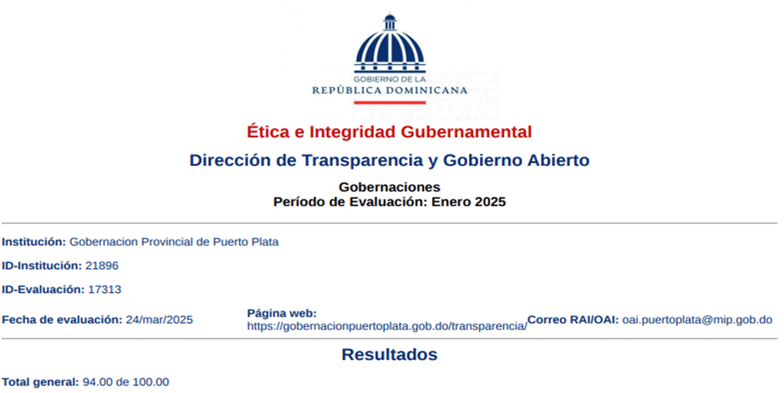
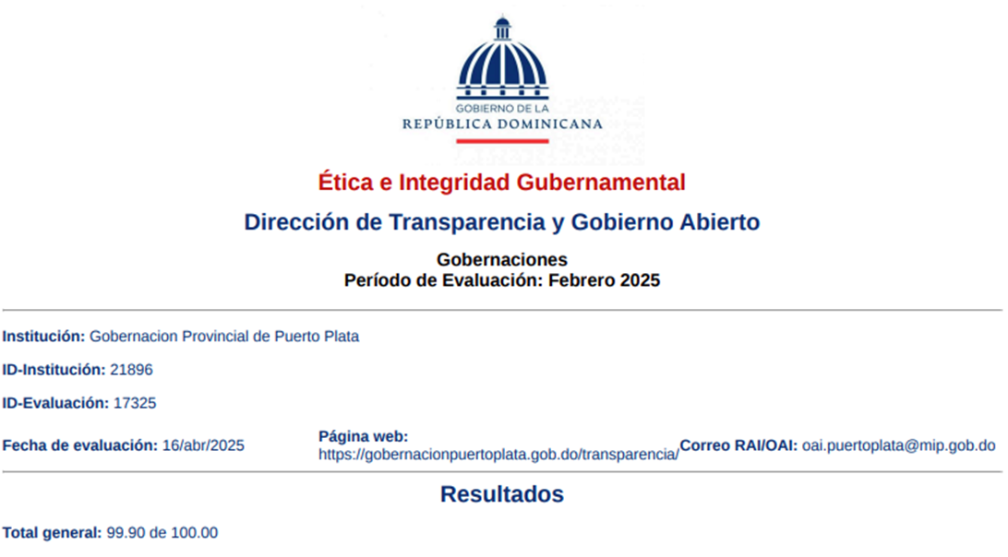

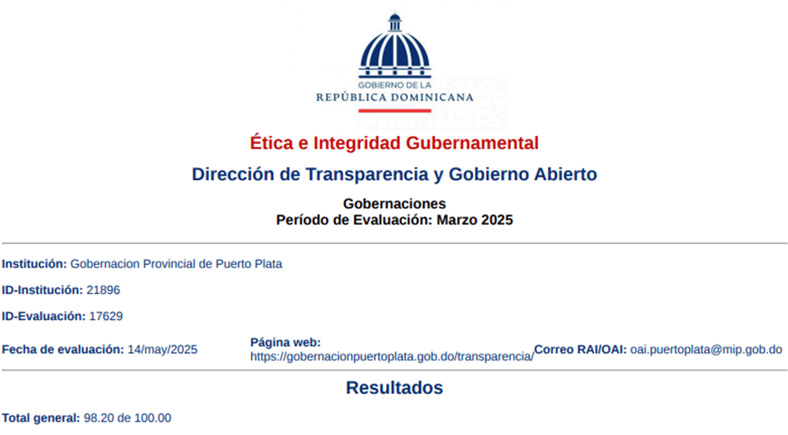

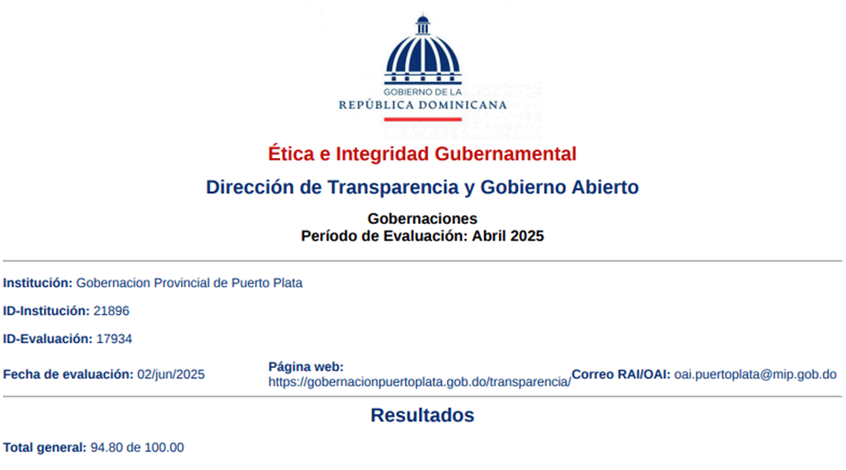

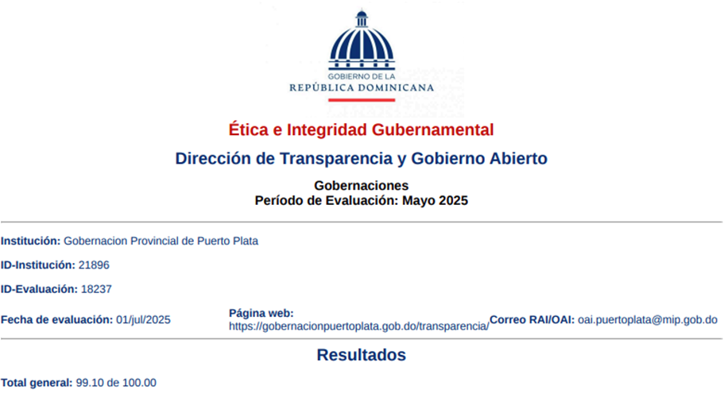

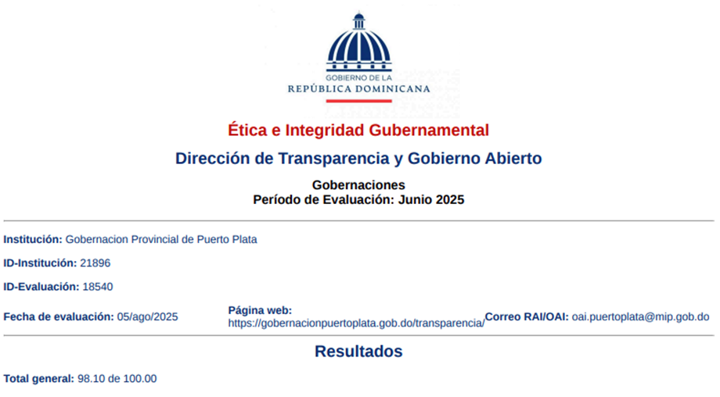

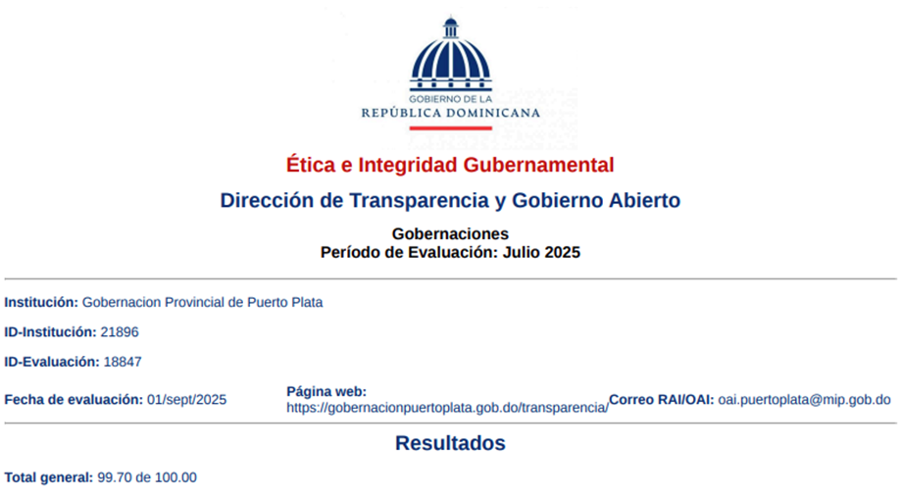

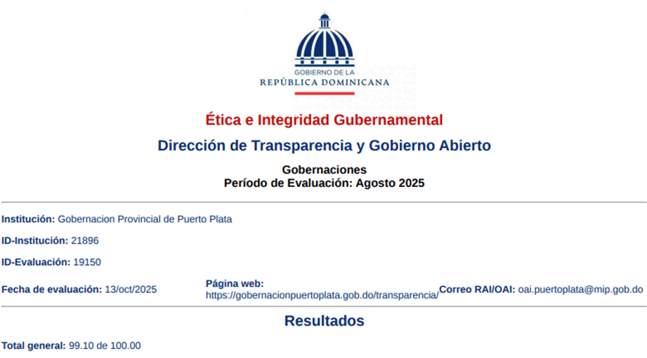

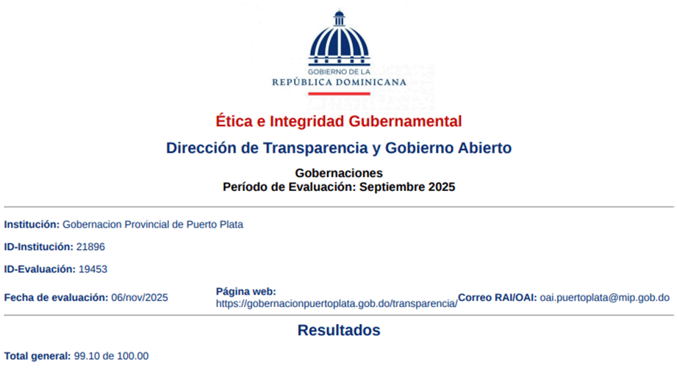

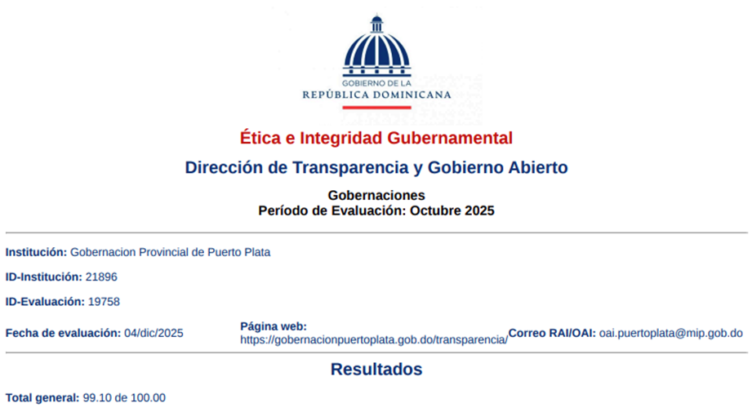

Nota: Pendiente de auditoria los meses noviembre y diciembre 2025.

